Министерство сельского хозяйства Российской Федерации

Федеральное государственное бюджетное
образовательное учреждение
высшего профессионального образования

Государственный университет по землеустройству

Кафедра геодезии и геоинформатики

ГЕОДЕЗИЯ

ЧАСТЬ I

УЧЕБНО-МЕТОДИЧЕСКОЕ ПОСОБИЕ
ПО ВЫПОЛНЕНИЮ КОНТРОЛЬНЫХ РАБОТ

Для студентов заочного обучения по направлению:
21.03.02 - Землеустройство и кадастры

Москва 2018

УДК 528

Подготовлено и рекомендовано к печати
кафедрой геодезии и геоинформатики
Государственного университета по землеустройству
(протокол № от 7 февраля 2018 г.)

Утверждено к изданию методической комиссией
факультета городского кадастра
Государственного университета по землеустройству
(протокол № от 02 февраля 2018 г.).

Составители:
проф. Юнусов А.Г., доц. Парамонова Е.Г.,
ст. пр. Ктиторов Э.М., ст. пр. Журавлев А.Ф.,
ст. пр. Каширкин Ю.Ю., ст. пр. Сафиев А.А.

Рецензент:
доц., к.т.н. Лимонов А.Н.

УДК 528

Содержание методических указаний соответствует программе дисциплины «Геодезия» и помогает студентам выполнять контрольные работы.

© Государственный университет по землеустройству, 2018
1. ИЗМЕРЕНИЯ НА ТОПОГРАФИЧЕСКОЙ КАРТЕ

  - Построить линейный масштаб аэроснимка

Предварительно изучить §1.8 пособия [1] и §5.1 пособия [2].
Определить масштаб аэроснимка, если S = 326,97 м и l = 5.34 см.
Построить график линейного масштаба с основанием, соответствующим 200 м.

  - Измерение углов и линий полигона на карте

Для решения задачи следует использовать материал, изложенный в §§1.8 пособия [1] и §5.2 пособия [2].
Измерить внутренние углы, длины сторон полигона, обозначенного точками на карте.
Отсчеты по геодезическому транспортиру следует брать с точностью до 5′.
Схематический чертёж
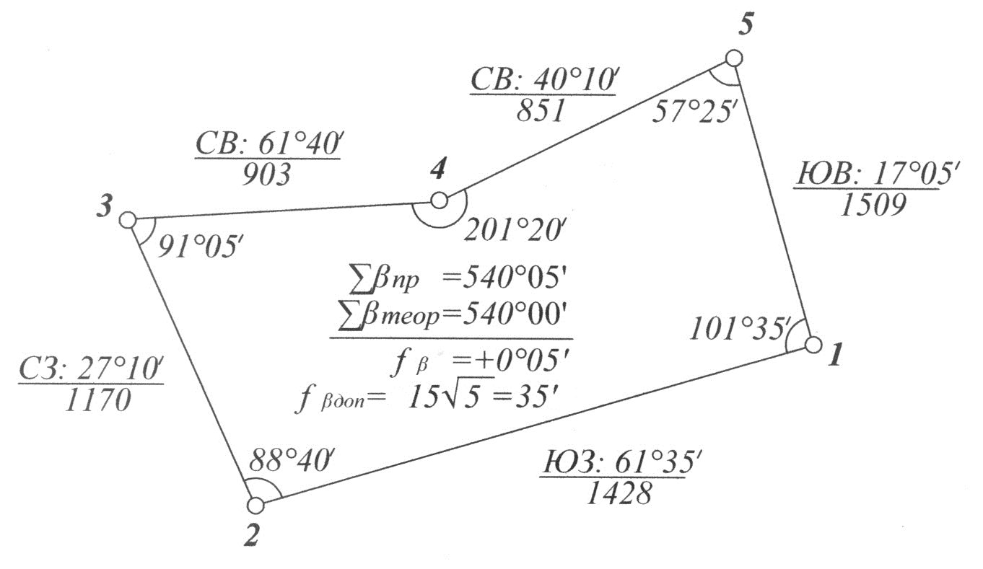Рис. 1.1

Стороны определить, пользуясь измерителем и масштабной линейкой, и выразить их в метрах.
Результаты измерений выписать на схематический чертеж полигона, как показано на рисунке 1.1.
Подсчитать практическую сумму измеренных углов ∑_{β} ^{практ}, теоретическую сумму углов ∑_{β} ^{теор}=180° · (n – 2), (где n – число углов полигона) и разность f_{β} = ∑_{β} ^{практ} – ∑_{β} ^{теор}, называемую угловой невязкой, величина которой не должна превышать предельно допустимой величины:
f _{β} ^{доп} = 15 ′ · √ n .
В тетради-отчете написать заглавие задачи и изобразить схематический чертеж полигона.

  - Определить прямоугольные координаты точек
заданного на карте полигона

Предварительно изучить §1.15 пособия [1] и §6.1 пособия [2].
Измеренные прямоугольные координаты точек полигона записать в табл. 1.
Таблица 1 (Пример)

№№ точки | Абсциссы Х, м | Ординаты У, м
1 | 6 065 687 | 4 313 972
2 | 6 065 008 | 4 312 720
3 | 6 066 048 | 4 312 182
4 | 6 066 478 | 4 312 979
5 | 6 067 128 | 4 313 518

  - Определить географические координаты 1-й точки
полигона на карте

Для решения задачи использовать материал, изложенный в §1.15, 1.16 пособия [1] и в §6.2 пособия [2].
Полученные значения записать в форме табл. 2.

Таблица 2 (Пример)

№ точки | Географическая широта В | Географическая долгота L
1 | 54 ° 40 ′ 53 ″ | 18 ° 06 ′ 56 ″

  - Измерить румбы сторон полигона. Определить географический азимут линии 1–2 и вычислить сближение меридианов в точке 1, вычислить магнитный азимут линии 1–2

Для решения задачи использовать материал, изложенный в
§§1.13 - 1.15 пособия [1] и §6.3 пособия [2].

Порядок решения
1. Геодезическим транспортиром измерить румбы всех сторон полигона относительно линий, параллельных осевому меридиану, выписать их на схематический чертеж (рис. 1.1).
2. Геодезическим транспортиром измерить величину географического румба линии полигона и вычислить географический азимут этой линии А^{г} ₁₋ ₂.
3. Вычислить склонение магнитной стрелки δ на данный год, если склонение магнитной струлки на 1977 г. восточное 6°12´ и годовое изменение склонения восточное 0°02´ . Вычислить значение магнитного азимута
А^{м}_{1–2} = А^{г} _{1–2} – δ.
4. По измеренному румбу линии 1–2 определить значение дирекционного угла линии α_{1–2} и вычислить сближение меридианов
γ = А^{г} _{1–2} – α_{1–2} .

5. Показать на схематическом чертеже взаимное расположение меридианов и линии 1-2; показать направление линии, параллельной осевому меридиану в точке 1.
6. Показать по какую сторону от точки 1 находится осевой меридиан.
7. Результаты измерений и вычислений подписать на чертеже.

А^{г} _{1–2} = 242° 10 ′ ;
δ = + 6 ° 58 ′
α_{1–2} = 241° 35 ′ ;
А^{м}_{1–2} = 242° 10 ′–6° 58 ′= 235° 12 ′
γ =242° 10 ′–241°35′= + 0° 35 ′
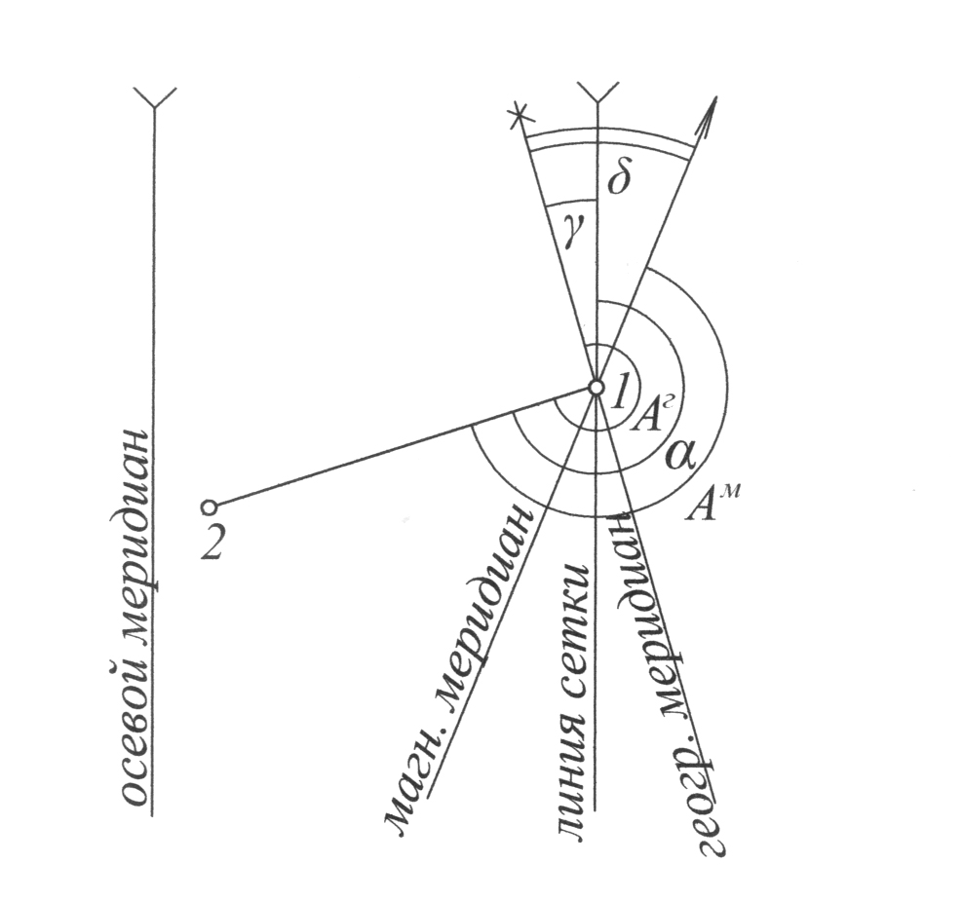

Рис. 1.2

  - Выполнить совместный контроль измерений внутренних углов полигона и румбов сторон

Порядок решения
1. Выписать со схематического чертежа (рис. 1.1) измеренные углы, румбы сторон полигона и вычислить соответствующие им значения дирекционных углов (см. табл. 3).
Таблица 3(Пример)

№ точек | Измеренные румбы  сторон | Дирекционные  углы сторон  α_{изм} | Вычисленные углы  β_{выч} | Измеренные углы β_{изм} | Разности  δ_{β}
5
 | ЮВ : 17° 05′ | 162° 55′
1 |  |  | 101° 20′ | 101° 35′ | –15 ′
 | ЮЗ : 61° 35′ | 241° 35′
2 |  |  | 88° 45′ | 88° 40′ | + 5 ′
 | СЗ : 27° 10′ | 332° 50′
3 |  |  | 91° 10′ | 91° 05′ | + 5 ′
 | СВ : 61° 40′ | 61° 40′
4 |  |  | 201° 30′ | 201° 20′ | + 10 ′
 | CВ : 40° 10′ | 40° 10′
5 |  |  | 57° 15′ | 57° 25′ | –10 ′
 | ЮВ : 17° 05′ | 162° 55′
1
 |  | ∑ | 540° 00′ | 540° 05′ | –5′
2. По румбам или дирекционным углам вычислить внутренние углы полигона.
3. Подсчитать сумму вычисленных углов ∑_{β}^{выч}, которая должна быть равна 180 ° (n – 2), где n ― число углов.
4. Вычислить разности δ_{β} =β_{выч} – β_{изм}, записав их в соответствующую колонку табл. 3.

Контроль измерений состоит в том, что для любого из углов разность δ_{β} не должна превышать предельно допустимую величину 25 ′.

  - По измеренным на карте прямоугольным координатам точек вычислить дирекционные углы и длины сторон полигона

Перед выполнением работы изучить §1.17 пособия [1] и §4.1 пособия [2].

Примечание:
Из табл. 2 выписать значения измеренных координат. При этом цифры левых разрядов, одинаковые для координат всех точек, в табл. 4 можно не записывать.
Таблица 4 (Пример)

Обозначения | Значения величин
Обозначения | 1 – 2 | 2 – 3 | 3 – 4 | 4 – 5 | 5 – 1
Х_{к+1} | 5 008 | 6 048 | 6 478 | 7 128 | 5 687
Х_{к} | 5 687 | 5 008 | 6 048 | 6 478 | 7 128
ΔХ | –679 | + 1 040 | + 430 | + 650 | –1 441
Y_{к+1} | 2 720 | 2 182 | 2 979 | 3 518 | 3 972
Y_{к} | 3 972 | 2 720 | 2 182 | 2 979 | 3 518
ΔY | –1 252 | –538 | + 797 | + 539 | + 454
r_{к - (к+1)} | ЮЗ : 61° 32′ | СЗ : 27° 21′ | СВ : 61° 39′ | СВ : 39° 40′ | ЮВ: 17° 29′
S_{к - (к+1)} | 1 424 | 1 171 | 906 | 844 | 1 511
α_{к - (к+1)} | 241° 32′ | 332° 39′ | 61° 39′ | 39° 40′ | 162° 31′
  - Выполнить совместный контроль измерений сторон
и координат точек полигона

Порядок решения:
1. Из табл. 4 выписать значения вычисленных дирекционных углов α_{к – (к+1)} (с округлением до целых минут) и вычисленных до целых метров длин сторон полигона S_{к – (к+1)} в табл. 5.
2. Значения измеренных дирекционных углов α_{изм} выписать из табл.3, а измеренных длин сторон S_{изм} – со схематического
чертежа (рис. 1.1).
3. Вычислить разность δ_{α}=α_{выч} – α_{изм}. Для любой линии δ_{α} не должна превышать предельно допустимой величины 35′.
4. Вычислить разности δ_{s =} S _{выч} – S_{изм}, которые не должны превышать предельную величину Δ_{s} ^{пред} = М · 10 ^{–3}, где М – знаменатель численного масштаба карты.
Таблица 5 (Пример)

№ точки | α_{выч} | α_{изм} | δ_{α} | S_{выч}, м | S_{изм}, м | δ_{s}, м
1
 | 241° 32′ | 241°35 ′ | –3 ′ | 1424 | 1428 | –4
2
 | 332° 39′ | 332°50 ′ | –11 ′ | 1171 | 1170 | +1
3
 | 61° 39′ | 61° 40 ′ | –1 ′ | 906 | 903 | +3
4
 | 39° 40′ | 40° 10 ′ | –30′ | 844 | 851 | –7
5
 | 162° 31′ | 162° 55′ | –24 ′ | 1511 | 1509 | +2
1

  - Изображение рельефа горизонталями

Изучить на своей карте рельеф, изображенный горизонталями, и найти его основные формы.
Срисовать с карты в тетрадь-отчет по каждой форме рельефа одну, наиболее характерную; подписать их название, высоты утолщенных горизонталей и высоты характерных точек рельефа (как показано на рис. 1.3).

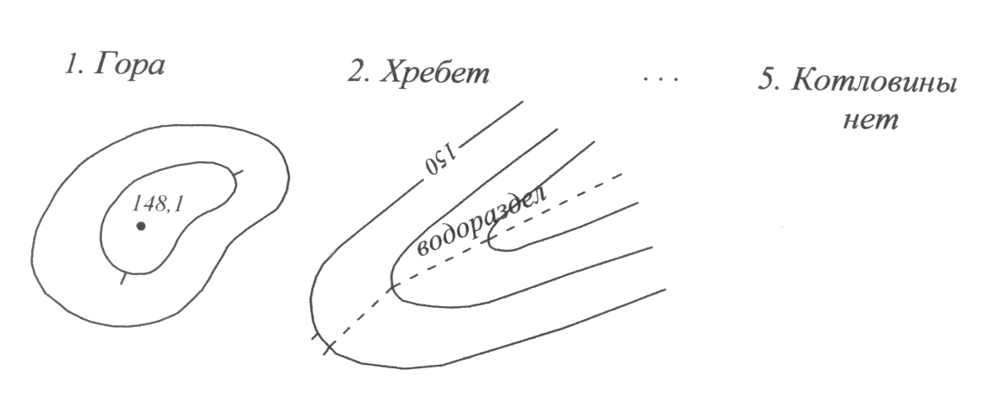

Рис. 1.3

1.10. Определить в пределах полигона, указанного на карте, самое высокое и самое низкое место и записать их высоты
Точки с высотами показать на карте а значения высот – в тетради отчёте.

1.11. Отграничить водосборную площадь для заданной на карте точки

Водосборной площадью водотока, или бассейном, называют территорию, с которой по условиям рельефа вся вода стекает в водоток.
По изображению рельефа горизонталями выбрать на карте характерную лощину и отметить точку А на линии ее водотока.
В обе стороны от выбранной точки перпендикулярно к горизонталям провести линии до ближайших точек водоразделов (вершин гор). От этих точек провести замкнутую границу водосборной площади по водораздельным линиям хребтов, через точки вершин гор и середины седловины, учитывая, что направления линий водоразделов всегда проходят перпендикулярно к горизонталям через точки их перегибов. Пример оформления границы водосборной площади водотока показан на рис. 1.4.

1.12. Определить высоты точек полигона и рассчитать
углы наклона между ними

Перед выполнением работы изучить §1.12 пособия [1] и §6.5 пособия [2].
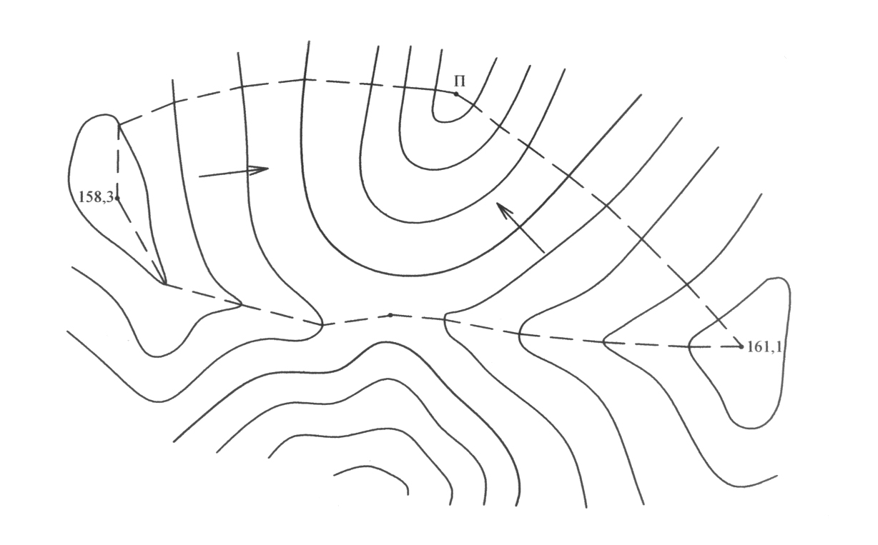
А
Рис. 1.4.

Порядок решения:
1. Методом интерполяции определить высоты точек полигона. Полученные высоты выписать в табл. 6 с округлением до десятых долей метра.
2. Вычислить превышения между точками полигона (по направлению хода по часовой стрелке) и записать их со знаками (плюс или минус) в строках табл. 6, расположенных между номерами точек.
Подсчитать алгебраическую сумму превышений, которая должна быть равна нулю.
3. Рассчитать углы наклона линий, соединяющих точки полигона, используя измеренные ранее длины сторон (рис. 1.1).

Таблица 6 (Пример)

№ точки | Высоты H, м | Превышения  h, м | Длина линии  S, м | Углы  наклона линии  ν°
1 | 144.2
 |  | +5.0 | 1428 | + 0.20 °
2 | 149.2
 |  | –2.9 | 1170 | –0.14 °
3 | 146.3
 |  | –5.5 | 903 | –0.35 °
4 | 140.3
 |  | +10.5 | 851 | + 0.71 °
5 | 151.3
 |  | –7.1 | 1509 | –0.27 °
1 | 144.2
 | ∑ _{h} | 0.0
1.13. Построить профиль по заданной на карте линии

Перед выполнением работы изучить материал, изложенный в §.6.6 пособия [2].

Порядок решения:
1. Построить сетку профиля по длине, равной заданной длине линии 1–2 (названия и ширина граф указаны на рис. 1.6).
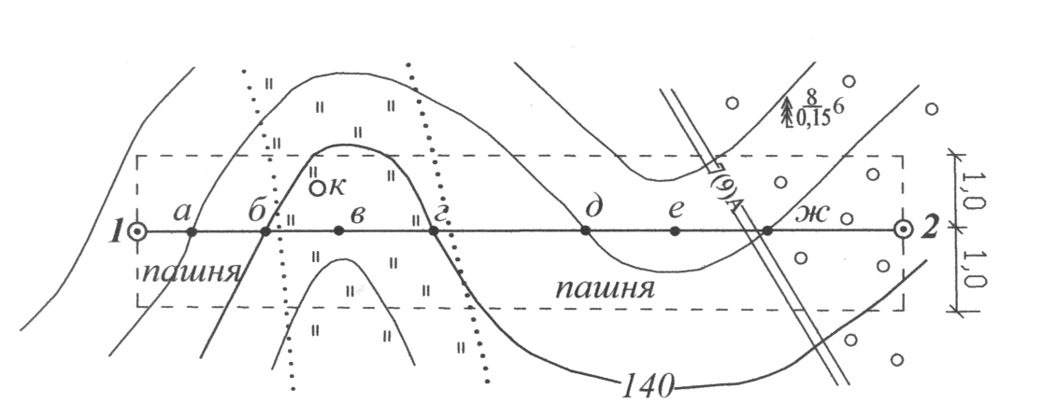

Рис. 1.5

2. В графе «План местности» показать ситуацию (изображение рельефа горизонталями не показывать). Для этого на карте наметить прямоугольник, границы которого расположить на расстоянии 1 см по обе стороны линии 1–2 (рис. 1.5) и, пользуясь измерителем перенести контуры ситуации в графу «План местности» (рис. 1.6).
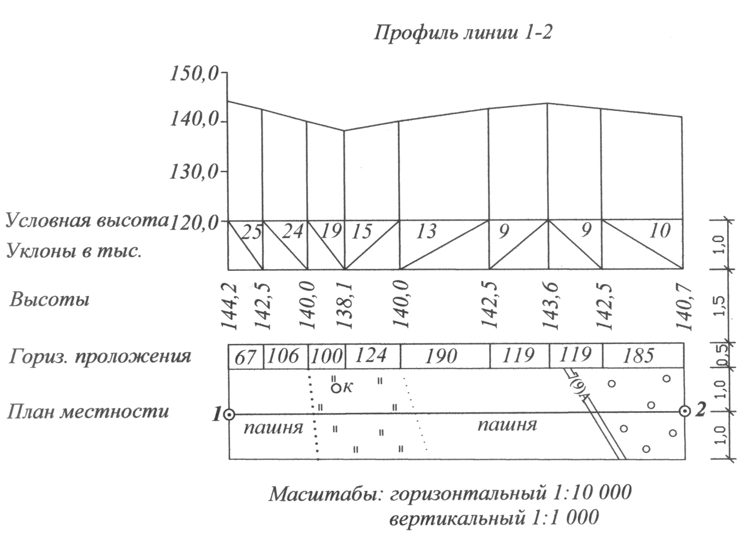
Рис. 1.6
3. Определить высоты точек пересечения линии профиля с горизонталями (рис. 1.5 точки а, б, г, д, ж). Высоты характерных точек (в, е) определить интерполированием между соответствующими горизонталями (до 0,1 м).
4. Перенести в соответствующие графы профиля (измерителем) расстояния между намеченными на карте точками.
5. Вычислить уклоны линии в тысячных и записать их в соответствующую графу профиля (например, 25).

2. ТЕОДОЛИТНАЯ СЪЕМКА

Перед выполнением работы следует изучить §§1.18, 1.21, 2.1, 2.10, 2.15–5.7 пособия [1] .
По полевым материалам теодолитной съемки (журналу и абрису) провести вычислительную обработку теодолитного полигона и диагонального хода, составить план в масштабе 1: 5 000, вычислить общую площадь полигона аналитическим способом, площади контуров определить планиметром и графическим способом, план вычертить тушью в соответствии с условными знаками [4], и оформить так, как показано на рис. 2.1.

ПЕРЕЧЕНЬ ДОКУМЕНТАЦИИ
1. Тетрадь-отчет с подклеенными в ней следующими материалами:
– схематический чертеж с записанными на нем углами, горизонтальными проложениями и подсчитанными угловыми невязками;
– вычисление горизонтального проложения линии В–1, вычисление дирекционного угла линии А–В (обратная геодезическая задача);
– вычисление дирекционных углов линии В–1 и 1–2 и координат точки 1 (прямая геодезическая задача);
– ведомость вычисления координат точек полигона;
– вычисление расстояния 5–9 (недоступного для измерения лентой);
– ведомость вычисления координат точек диагонального хода;
– ведомость вычисления площади между линиями полигона и границей землепользования;
― ведомость определения цены деления планиметра;
– ведомость определения и уравнивания площадей контуров угодий.
2. План полигона составленный по румбам.
3. План полигона, составленный по координатам.
Все документы должны быть сброшюрованы в одной тетради или папке с указанием названия работы, фамилии студента, его группы и даты выполнения.
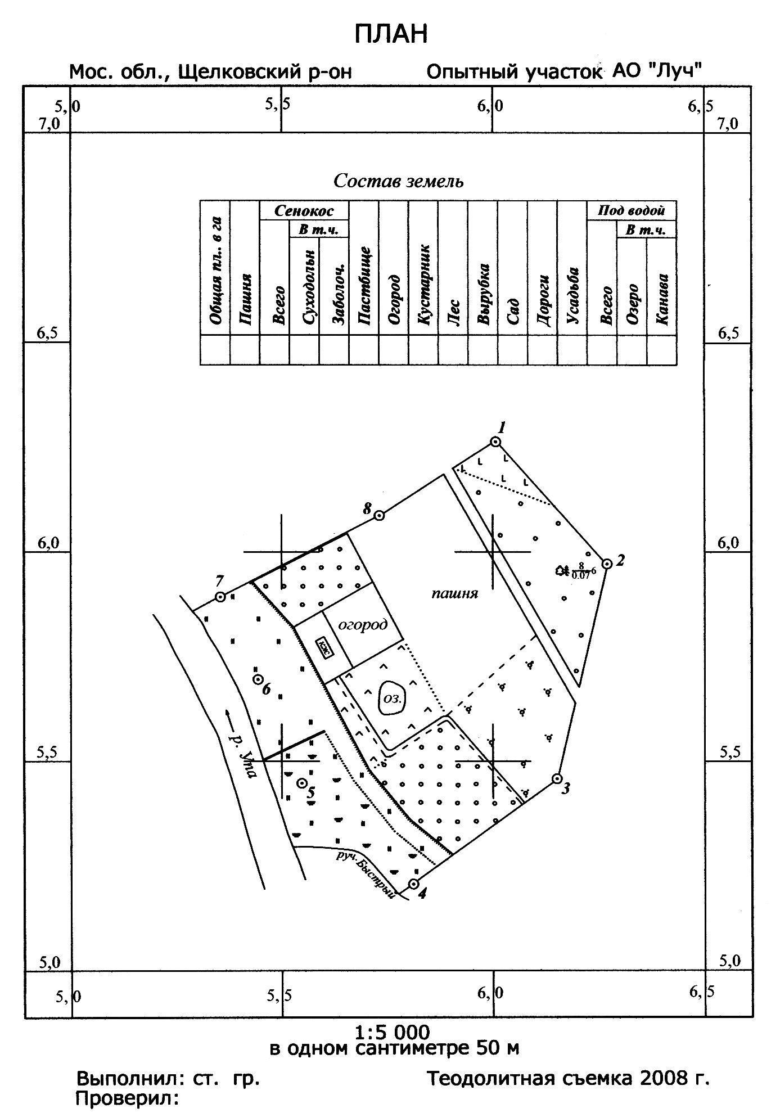

Рис. 2.1.
Порядок выполнения работы:

2.1. Вычисления по привязке точки 1 и линии 1–2 теодолитного полигона к пунктам геодезической сети A и B
Решение этой задачи состоит в вычислении дирекционного угла линии 1–2 (рис. 2.2) и координат точки 1 по исходным координатам пунктов геодезической сети А и В, по измеренным на местности горизонтальным углам β_{В} и β₁ (или λ_{В} и λ₁) и горизонтальному проложению линии В–1.
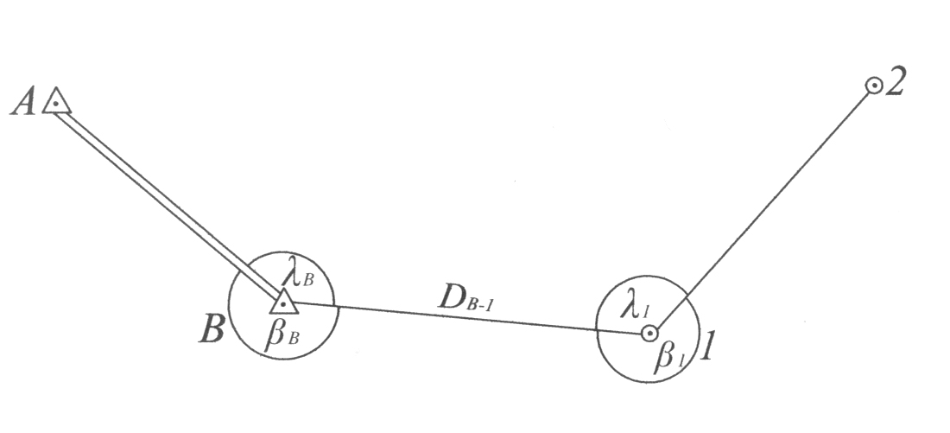

Рис. 2.2

Геодезические данные исходных пунктов и результаты привязочных измерений на местности следующие:
– координаты пунктов геодезической сети А и В:
Х_{А} = 4541.22 м; Y_{А}= 2575.89 м
Х_{В}= 4102.40 м; Y_{В}= 3263.47 м
(Y_{В} выдает преподаватель);
– примычные углы:
β_{В} = 197° 46.5′; β₁ = 240° 49.0′ (правые);
λ_{В}= 162° 13.5′; λ₁ = 119° 11.0′ (левые);
– расстояние D_{В–1} = 217.62 м и угол наклона этой линии (для вычисления горизонтального проложения) ν_{В–1} = –3° 37′ (угол наклона выдает преподаватель в пределах от –3° 00′ до –6° 00′).
Задача по привязке оформляется в Ведомости вычисления координат (табл. 7) и решается в такой последовательности:
1) подготавливают ведомость вычисления координат, в которую в ходе решения по привязке заносят номера точек (колонка 1 табл. 7);
2) вычисляют горизонтальное проложение линии В-1 и записывают в колонку 5;
3) вычисляют исходный дирекционный угол линии А-В путем решения обратной геодезической задачи (длина линии А-В не нужна для привязки и вычисляется лишь в целях контроля решения задачи); полученный дирекционный угол записывают в колонку 3 для вычислений по правым и левым углам;
4) вычисляют последовательно в колонке 3 дирекционные углы линий хода В-1 и 1-2 по формулам:
α_{В–1} = α_{А–В} + 180° – β_{В} и α_{1–2} = α_{В–1} + 180° – β₁
(для правых углов)
Контроль:
α_{В–1} = α_{А–В} + λ_{В} – 180° и α_{1–2} = α_{В–1} + λ₁ – 180° ;
(для левых углов)
5) решая прямую геодезическую задачу, в колонках 6 и 7 вычисляют приращения координат по формулам
Δх_{В–1} = S_{В–1} · сos α_{В–1}
Δy_{В–1}= S_{В–1} · sin α_{В–1},
а затем и координаты точки 1
х₁ = х_{В} + Δх_{В–1}
y₁ = y_{В} + Δy_{В–1.}

Примеры решения задачи по привязке

1. Вычисление горизонтального проложения линии В–1
S_{В–1} = D _{В–1} · cos ν _{В–1} ; S_{В–1} = 217.62 · cos (–3° 37′) = 217.19 м.

Примечания:
а) значение угла выражают в десятых долях градуса при использовании микрокалькулятора;
б) допускается решение без промежуточных записей;
в) числа записываются с достаточным, но не излишним количеством значащих цифр;
г) окончательный результат подчеркивают.
Для контроля горизонтальное проложение вычисляют посредством поправки за приведение линии на горизонтальную плоскость:
ΔD = 2 · D _{В–1} · sin²(ν _{В–1} / 2); ΔD = 2 · 218 · sin² (1° 48.5′)= 0.43 м.
S _{В–1} = D _{В–1} – ΔD; S _{В–1} = 217.62 – 0.43 = 217.19 м.

2. Вычисление дирекционного угла линии А–В (двумя вариантами)

I вариант
$\text{tg}α_{A−B}=\frac{y_{B}−y_{A}}{x_{B}−x_{A}};$ $S_{A−B}=\frac{x_{B}−x_{A}}{\text{cos}α_{A−B}}=\frac{y_{B}−y_{A}}{\text{sin}α_{A−B}};$

$$\text{tg}α_{A−B}=\frac{\text{3263}\text{.}\text{47}−\text{2575}\text{.}\text{89}}{\text{4102}\text{.}\text{40}−\text{4541}\text{.}\text{22}}=\frac{+\text{687}\text{.}\text{58}}{−\text{438}\text{.}\text{82}}=−1\text{.}\text{56688}\text{.}$$

Определяется величина румба; название румба устанавливается по знакам приращений координат:
$$r_{A−B}=\text{arctg}\frac{y_{B}−y_{A}}{x_{B}−x_{A}}=\text{arctg}(−1\text{.}\text{56688}){\text{ = ЮВ : 57}}^{0}\text{ 27}\text{.}2^{}\text{ ;}$$
α_{А–В} = 180° – 57° 27.2′ = 122° 32.8′
$$S_{A−B}=\frac{x_{B}−x_{A}}{\text{cos}α_{A−B}};S_{A−B}=\frac{−\text{438}\text{.}\text{82}}{−0\text{.}\text{53798}}=\text{815}\text{.}\text{68}м\text{.}$$
Контроль: $S_{A−B}=\frac{y_{B}−y_{B}}{\text{sin}α_{A−B}}=\frac{\text{687}\text{.}\text{58}}{0\text{.}\text{84296}}=\text{815}\text{.}\text{68}м\text{.}$

II вариант
S _{А–В} = √ (х_{В} – х_{А})² + (y_{В} – y_{А})²;
$\text{cos}α_{A−B}=\frac{x_{B}−x_{A}}{S_{A−B}};$ $\text{sin}α_{A−B}=\frac{y_{B}−y_{A}}{S_{A−B}};$
S _{А–В} = √ (–438.82)² + (687.58)² = 815.68 м;
$$\text{cos}α_{A−B}=\frac{x_{B}−x_{A}}{S_{A−B}}=\frac{−\text{438}\text{.}\text{82}}{\text{815}\text{.}\text{68}}=−0\text{.}\text{53798}\text{.}$$

Определяется величина румба, название румба устанавливается по знакам приращений координат:
$$r_{A−B}=\text{arccos}\frac{x_{B}−x_{A}}{S_{A−B}}=\text{arccos}(0\text{.}\text{53798})={\text{ЮВ : 57}}^{0}\text{ 27}\text{.}2^{} \text{.}$$
Контроль: $\text{sin}α_{A−B}=\frac{y_{B}−y_{A}}{S_{A−B}}=\frac{+\text{687}\text{.}\text{58}}{\text{815}\text{.}\text{68}}\text{= 0}\text{.}\text{84295;}$
$$r_{A−B}=\text{arcsin}\frac{y_{B}−y_{A}}{S_{A−B}}=\text{arcsin}(0\text{.}\text{84295})={\text{ЮВ : 57}}^{0}\text{ 27}\text{.}2^{}\text{ ;}$$
α_{А–В} = 180° – 57° 27.2′ = 122° 32.8′ .

При решении обратной геодезической задачи следует иметь в виду, что повторное вычисление S_{А–В} в варианте I и α_{А–В} в варианте II не контролирует вычисление разностей (приращений координат) х_{В–}х_{А} и y_{В}–y_{А}, поэтому, вычислив разность, следует алгебраически прибавить ее к координате одной точки, чтобы получить координаты другой. Расхождение в контрольных значениях S_{А–В} и α_{А–В} допускается не более двух единиц последнего десятичного знака.
Таблица 7
Ведомость вычисления координат

Названия точек | Измеренные  углы | Дирекционные  углы | Румбы | Горизонтальное  проложение | Приращения  координат |  | Координаты
 |  |  |  |  | ΔХ | ΔY | Х | Y
1 | 2 | 3 | 4 | 5 | 6 | 7 | 8 | 9
А | (правые)
 |  | 122°32.8′
В | 197°46.5′ |  |  |  |  |  | 4102.40 | 3263.47
 |  | 104°46.3′ | ЮВ:  75°13.7′ | 217.19 | –55.36 | +210.01
1 | 240°49.0′ |  |  |  |  |  | 4047.04 | 3473.48
 |  | 43°57.3′
2
КОНТРОЛЬ
А | (левые)
 |  | 122°32.8′
В | 162°13.5′ |  |  |  |  |  | 4102.40 | 3263.47
 |  | 104°46.3′ | ЮВ :  75°13.7′ | 217.19 | –55.36 | +210.01
1 | 119°11.0′ |  |  |  |  |  | 4047.04 | 3473.48
 |  | 43°57.3′
2
2.2. Обработка журнала измерений углов и линий

1. Вычислить в журнале (Геодезия, ч.2) измеренные углы. В журнале для примера произведено вычисление угла 125° 43.5′ в вершине 2 между направлениями 2–1 и 2–3, а также вычисление двух углов: одного 79° 48.5′ в вершине 5 между направлениями 5–4 и 5–9, и другого угла 57° 20.0′ , тоже в вершине 5 между направлениями 5–9 и 5–6.
2. По результатам двойных измерений линий вычислить средние значения длин линий, округлив до 0.01 м. Средние значения подписать под чертой, как это показано для линии 2–3.
3. Вычислить горизонтальные проложения линий. Следует иметь в виду, что большинство линий полигона и диагонального хода измерены на местности ровной, с небольшими углами наклона, менее 1.5°, поэтому в них поправки за наклон не вводятся, и результаты измерений (среднее из двух измерений) принимаются за горизонтальные проложения.
Однако линии между точками 3 и 4, а также между точками 7 и 8 частично проходят по наклонной местности: линия 3–4 под углом 7° 15′ на 30 м расстояния, а линия 7–8 под углом наклона 9° 10′ на 65 м расстояния. Поэтому для получения горизонтального проложения этих линий надо в результаты их измерений ввести поправки за наклон.
Поправки за наклон вычислить по формуле

ΔD = 2 · D · sin² (ν /2).

4. По журналу измерений и абрису составить схематический чертеж полигона, на котором выписать средние значения измеренных углов и линий, исправленных за наклон, а также угловую невязку в полигоне.

2.3. Уравнивание углов в полигоне. Вычисление дирекционных углов и румбов

Вычисления вести в координатной ведомости (см. §3.3.1 -3.2 пособия [1]).
При заполнении координатной ведомости необходимо помнить, что румбы, горизонтальные проложения и приращения координат записываются между номерами точек.
1. В координатную ведомость в графу «Дирекционные углы» выписать красным цветом дирекционный угол линии 1–2, а в графы 12 и 13 ― координаты точки 1.
2. Со схематического чертежа выписать значения горизонтальных углов и, руководствуясь формулами из учебных пособий [1], [2], уровнять их. Допустимую угловую невязку рассчитать по формуле
f_{β} ^{доп} = 1′ · √ n .
3. Вычислить дирекционные углы всех линий полигона, пользуясь исходным дирекционным углом линии 1–2.
4. По дирекционным углам вычислить румбы.
5. Со схематического чертежа выписать значения горизонтальных проложений всех линий (при этом не забывать ввести поправки за наклон в длину линий 3–4 и 7–8).

2.4. Построение плана полигона по румбам и горизонтальным проложениям
Построить план полигона по румбам в масштабе 1 : 5000 и увязать его (рис. 2.3) (см. § 4.1 пособия [1]). план полигона, составленного по румбам

2.5. Уравнивание приращений и вычисление координат точек полигона
1. Вычислить приращения координат, округлив их до 0.01 м,
с контролем по формуле
Δy_{i} = Δх_{i} · tg α_{i} .
При использовании калькулятора приращения вычисляют по дирекционным углам, переводя минуты в градусы до тысячных долей, например
342° 47.8′ = 342.797° .
2. Вычислить невязки в приращениях по осям Х и Y по формулам
f_{Δ х} = ∑_{Δ х}^{пр} – ∑_{Δ х} ^{теор} ;
f_{Δ y} = ∑_{Δ y}^{пр} – ∑_{Δ y} ^{теор} ,
где ∑_{Δ х}^{пр} и ∑_{Δ y}^{пр} – практические (алгебраические) суммы приращений координат по осям;
∑_{Δ х}^{теор} и ∑_{Δ y}^{теор} – теоретические суммы, равные в полигоне нулю.
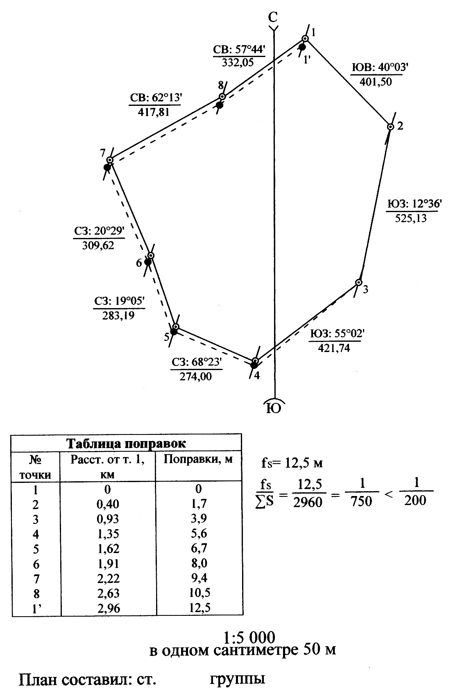

Рис. 2.3

3. Вычислить линейную (абсолютную) невязку по формуле

f_{S} = √ f_{Δ х}² + f_{Δ y} ²,

а затем относительную линейную невязку f_{S} / ∑S , которая не должна быть более 1/1500.
4. Вычислить поправки в приращения координат (пропорционально горизонтальным проложениям), округлив до 0.01 м, и записать их со знаками, обратными знакам невязок над соответствующими приращениями. Суммы поправок по осям должны быть равны невязкам с обратными знаками. Вычислить исправленные приращения. Суммы исправленных приращений по осям должны быть равны нулю.
5. Вычислить координаты точек полигона. Контролем является вторичное получение координат точки 1.

2.6. Обработка диагонального хода

Вычисления вести в координатной ведомости (см. §3.4 и
§ 10.2.3 пособий [1], [2]).
1. Составить схематический чертеж диагонального хода согласно варианту, заданному преподавателем (см. табл. вариантов).
На схему из журнала наблюдений выписать средние значения измеренных углов (правые или левые) и средние значения горизонтальных проложений линий.
2. Со схематического чертежа выписать в ведомость координат значения углов при точках 5, 9, 10, 2, а из ведомости координат полигона выписать необходимые исходные дирекционные углы и координаты точек 5 и 2.
Таблица вариантов

№  вариантов | Исходные  дирекционные углы линий | Правые или  левые углы | №  вариантов | Исходные  дирекционные  углы линий | Правые или левые углы
1 | 6–5 и 2–1 | правые | 9 | 1–2 и 5–6 | Правые
2 | тоже | левые | 10 | тоже | Левые
3 | 6–5 и 2–3 | правые | 11 | 1–2 и 5–4 | Правые
4 | тоже | левые | 12 | тоже | Левые
5 | 4–5 и 2–3 | правые | 13 | 3-2 и 5–4 | Правые
6 | тоже | левые | 14 | тоже | Левые
7 | 4–5 и 2–1 | правые | 15 | 3–2 и 5–6 | Правые
8 | тоже | левые | 16 | тоже | Левые
3. Подсчитать сумму измеренных углов диагонального хода и вычислить теоретическую сумму углов хода по формулам

∑ β _{теор} = α _{нач} + 180° · n – α _{кон}
или
∑ λ _{теор} = α _{кон} + 180° · n – α _{нач} ,
где, α_{нач} и α_{кон} – начальный и конечный дирекционный углы;
n – число углов хода.
Определить невязку в углах. Угловая невязка в диагональном ходе считается допустимой, если она не превышает величину 2′ · √ n.
4. Распределить угловую невязку, вычислить исправленные углы и для контроля подсчитать их сумму, которая должна быть равна теоретической сумме.
5. Вычислить дирекционные углы и румбы линий диагонального хода и сделать контроль этих вычислений.
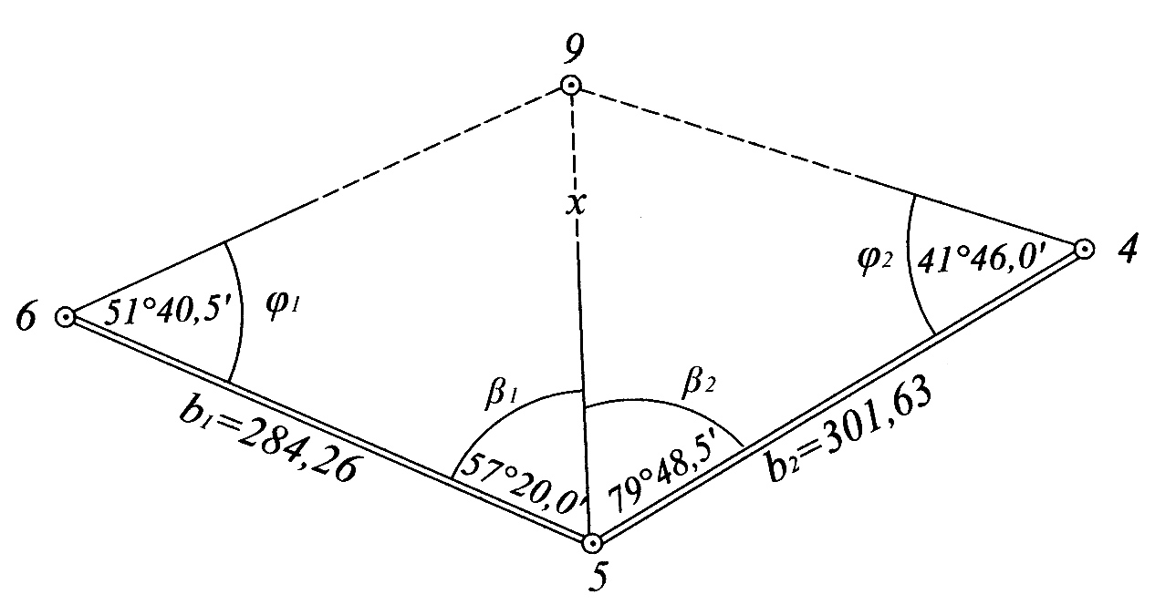

Рис. 2.4

6. Вычислить длину линии 5–9, так как эта линия в диагональном ходе на местности не измерялась, потому что местность между точками 5 и 9 является заболоченным сенокосом. Горизонтальное проложение этой линии х вычислить (как недоступное расстояние для измерения лентой) по теореме синусов из решения двух треугольников 4–5–9 и 5–6–9 (см. рис. 2.4), в которых измерены две стороны 4–5 и 5–6 полигона (базисы) и углы при точках 4, 5, 6.
Формулы для вычисления
$x_{1}=\frac{в_{1}⋅\text{sin}ϕ_{1}}{\text{sin}\left(ϕ_{1}+β_{1}\right)};$ $x_{2}=\frac{в_{2}⋅\text{sin}ϕ_{2}}{\text{sin}\left(ϕ_{2}+β_{2}\right)};$
$x=\frac{x_{1}+x_{2}}{2};$ при условии $\frac{\left|x_{1}−x_{2}\right|}{x}$
Данные для вычислений записаны на схематическом чертеже (рис. 2.4).
7. Со схематического чертежа выписать в ведомость координат средние значения горизонтальных проложений линий диагонального хода.
8. Вычислить приращения координат диагонального хода, определить невязки по осям координат и линейную невязку хода.
Теоретические суммы приращений определяются по формулам

∑_{Δ х} ^{теор} = х _{кон} – х_{нач}

∑_{Δ Y} ^{теор} = y _{кон} – y_{нач}

Конечной и начальной точками являются точки 2 и 5 (или 5 и 2, в зависимости от варианта).
Относительная линейная невязка диагонального хода считается допустимой, если она не превышает 1 /1000. (Для ходов короче 500 м невязка считается допустимой, если ее абсолютное значение не превышает 0.50 м).
9. Произвести уравнивание приращений координат и вычислить координаты точек диагонального хода.

2.7. Построение плана полигона и диагонального хода
по координатам точек и нанесение ситуации по абрисам

Вычерчивание плана
1. На листе чертежной бумаги размером 40 · 50 см построить и подписать сетку квадратов (координатную сетку со сторонами 10 см), и нанести по координатам все точки полигона и диагонального хода.
При построении координатной сетки необходимо иметь в виду, что план полигона должен разместиться так, чтобы можно было сделать все необходимые надписи (см. рис. 2.1).
Эту работу выполнить в соответствии с указаниями, приведенными в §4.2–4.5 пособия [1].
Стороны квадратов сетки и диагонали не должны иметь погрешность более 0.2 мм.
2. Нанести точки теодолитных ходов по координатам. Положение соседних точек контролируют горизонтальным положением между ними.
3. Согласно абрисам, приведенными в приложении, нанести на план контуры ситуации (см. §4.5 пособия [1]). Попутно с нанесением ситуации на план надо усвоить названия методов съемки контуров. Так, съемка ручья и правого берега реки произведена методом перпендикуляров, а три точки левого берега реки сняты методом угловых засечек, съемка озера – полярным методом. Съемка контуров с точки 9 на створную точку 7′ проведена методом створов в сочетании с методом перпендикуляров.
Съемка контурных точек ситуации производилась в процессе обхода теодолитом и лентой по полигону и диагональному ходу.
Ситуацию рекомендуется наносить в такой последовательности:
– нанести контуры ситуации, снятой с внешней границы участка (полигона);
– нанести контуры ситуации, снятой с диагонального хода 5–9–10–2;
– нанести контуры ситуации, снятой методом створов (9–7′). (При нанесении точки 7′ не забывать учесть поправку за наклон отрезка линии 7–8). Числовые значения абриса на плане не записывать.
Представление об окончательном виде плана можно получить из рисунка 2.1. План вычертить тушью в соответствии с условными знаками [4].

2.8. Вычисление общей площади опытного участка
и площадей угодий. Составление экспликации

Перед выполнением этой работы следует изучить содержание гл. 5 пособия [1].
Общую площадь опытного участка вычислить аналитическим способом, как наиболее точным, а площади контуров угодий – механическим (планиметром) и графическим способами, уравнять их в общей площади участка и составить «Состав земель» (см. рис. 2.1).
1. Общая площадь опытного участка представляет сумму площадей двух частей:
– площади полигона;
– площади между линиями полигона 4–5–6–7 и границей землепользования, проходящей по ручью Быстрому и по правому берегу р. Упы (живому урочищу).
Первую часть – площадь полигона вычислить по координатам его точек, пользуясь формулой
2 Р = ∑Х_{к} · У_{к+1} – ∑Х_{к} · У_{к–1}
Вычисления могут быть выполнены в ведомости координат, при этом значения координат Х и У берут с округлением до 0.1 м.
Для вычисления площади второй части использовать результаты измерений, полученные при съемке ручья Быстрого и берега р. Упы, записанные в абрисах. Так как съемка производилась способом перпендикуляров, то площадь между линиями полигона и границей землепользования определяется как сумма площадей треугольников, трапеций и четырехугольников. Вычисление площадей этих фигур выполнить в ведомости (табл. 8). При вычислении площадей иметь в виду следующее:
– перед вычислениями необходимо составить в графе 1 табл. 8 схематический чертеж;
– площадь четырехугольника 1 вычислить по формуле
– 2Р = a · b · sin β + b · c · sin γ + a · c · sin (β+γ –180°).
– площади треугольников 2, 3 и 4 вычислить по формуле
2Р = а h;
– площадь фигуры 3 должна быть взята со знаком минус, так как данная фигура входит в площадь полигона;
– площадь фигуры 5 (треугольника) вычислить по формуле
2Р = a · b · sin β ;
– площади трапеций 6, 7 и 8 вычислить по формуле
2P = (a+b) h ;
– площади 9 и 10 вычислить по формуле для четырехугольника
2Р = a · b · sin β + b · c · sin γ + a · c · sin (β+γ –180°).
– значения необходимых углов определить по углам полигона, измеренным при точках 4, 5, 6 и 7;
– алгебраическую сумму площадей фигур, выраженную в квадратных метрах, перевести в гектары с округлением до сотых гектара.
2. Площади контуров угодий определить механическим и графическим способами по плану землепользования и уравнять их с общей площадью участка.
Площади контуров, имеющих формы треугольников, прямоугольников, трапеций (например, вырубки, огороды, усадьбы) вычислить графическим способом, при этом использовать высоты или основания фигур, измеренные на местности и записанные в абрисах.
Площади дорог, канав и др. вычислить по длине, определяемой по плану, и ширине, известной из измерений на местности и указанной в абрисах.
Площадь озера определить при помощи параллельной палетки, изготовленной студентом на восковке тушью согласно рисунку 5.2 учебного пособия [1].
Площади остальных контуров определить планиметром двумя обводами при одном положении полюса согласно правилам, указанным в §§ 5.4, 5.7 пособия [1].
Перед определением площадей планиметром определить цену деления, согласно §5.5 пособия [1], путем обвода двух квадратов координатной сетки на плане, с учетом его масштаба (1 : 5000).
Определение площадей контуров ситуации и увязку их произвести в таблице 9.
Невязку в сумме площадей контуров вычислить по обычной формуле
f _{p} = ∑ P _{пр} – ∑ Р _{теор}

Допустимость невязки определить по формуле:

f_{p}^{доп} = 0.7 · р · √ n + 0.05 · (М/10000) · √ Р,

где, р – цена деления планиметра;
n – число контуров, площади которых определяют планиметром;
М – знаменатель численного масштаба плана;
Р – общая площадь опытного участка.

Таблица 9
Планиметр № 783.р = 0.02392 га. Отсчет по рычагу 160.0

№ контура | Название  контура | Отсчет  по ролику | Разности  отсчетов | Среднее  из разностей | Площадь в га | Кф. поправок | Поправка | Увязка  площадей | Площади  вкраплен.  контуров | Площади  угодий, га
1 | Вырубка | ½ · (121173) · sin 125°44′ |  |  | 0.85 | 0.2 |  | 0.85 |  | 0.85
2 | Лес | 4035  4340  4645 | 305  305 | 305.0 | 7.29 | 7.0 | +0.02 | 7.31 |  | 7.31
3 | Дорога улучш. | ½ · (615 + 634) · 20 |  |  | 1.25 | 0.5 |  | 1.25 |  | 1.25
4 | Сад | 5966  6152  6340 | 186  188 | 187.0 | 4.47 | 5 | +0.01 | 4.48 |  | 4.25
4а | Дорога | (168 + 288) 5 |  |  |  |  |  |  | 0.23 | 0.23
5 | Выгон | 8750  8920  9089 | 170  169 | 169.5 | 4.06 | 5 | +0.01 | 4.07 |  | 3.38
5а | Озеро | Площадь определена палеткой |  |  |  |  |  |  | 0.59 | 0.59
5б | Дорога | 2045 |  |  |  |  |  |  | 0.10 | 0.10
― | ― | ― | ― | ― | ― | ― | ― | ― | ― | ―
Итого 55.99 |  |  |  |  |  | 50.4 | +0.12 | 56.11 |  | 56.11
Должно быть 56.11
Невязка – 0.12

Допустимость невязки
fp^{доп} = 0.7 0.024 ·√ 8 + 0.05 ·(5000/10000) √ 56
Площади вкрапленных контуров: 4а, 5а, 5б и другие в уравнивании не участвуют.
Невязку, если она допустима, распределить на площади контуров пропорционально коэффициентам поправок, выбираемым из табл. 5.1 пособия [1], уменьшив площади, указанные для масштаба 1 : 10 000 в 4 раза.
По результатам вычисленных площадей угодий (в графе 11) составить экспликацию (план земель), приведенную на рис. 2.1.

Вопросы для самопроверки

1. Вычислить относительное расхождение между двойным измерением линии, если результаты измерений оказались 217.42 и 217.50 м.
2. Вычислить левый угол при точке 20, если румбы линий 19–20 СВ: 17° 11′ и 20–21 СВ: 71° 50′.
3. Написать значения приращений координат для горизонтального проложения 119.14 м и дирекционного угла 270° 00′.
4. Вычислить невязку в периметре и ее дирекционный угол, если невязки в приращениях координат оказались f_{х} = –14.24 м, а f_{у} = –14.20 м.
5. Написать площадь треугольника в гектарах (до сотых гектара), если стороны его равны 100 м и 200 м, а угол между сторонами 30° 00′ .
6. Вычислить теоретическую сумму левых углов теодолитного хода, если дирекционные углы начальной и конечной линии соответственно равны 147° 46′ и 92° 13′, а число углов в ходе 5.
7. Каковы правила распределения угловой невязки и невязок в приращениях координат?
8. В чем состоит контроль вычисления уравненных приращений координат в теодолитном полигоне и в теодолитном ходе?
9. В чем состоит контроль нанесения точек на план по координатам?
10. Почему аналитический способ вычисления площадей наиболее точный?
11. Что называют делением планиметром?
12. Что называют ценой деления планиметра и что она представляет собой геометрически?
13. Как практически определяют цену деления планиметра?
14. При длине обводного рычага 160.0 цена деления планиметра равна 0.02437 га. Рассчитать длину обводного рычага для цены деления 0.02000 га.
15. Во сколько раз уменьшится цена деления планиметра, если масштаб плана увеличить вдвое?
16. Какую относительную погрешность площади в 1.00 га вызовет погрешность отсчета в одно деление, если цена деления планиметра 0.025 га?
3. ГЕОМЕТРИЧЕСКОЕ И ТРИГОНОМЕТРИЧЕСКОЕ НИВЕЛИРОВАНИЕ

3.1 Нивелирование поверхности

Предварительно следует изучить §§6.2, 6.3, 6.6, 6.13, 6.14 пособия [1].
Сущность задачи состоит в следующем: на равнинный участок местности площадью около 5 га требуется составить топографический план в масштабе 1: 2000 с высотой сечения рельефа 0.5 м. Для этого на местности при помощи теодолита и ленты построена сеть квадратов (рис. 3.1) со сторонами 40 м.
В целях получения абсолютных высот точек произведена передача высоты с пункта государственной нивелирной сети (реп. 12) на одну их вершин квадрата (точка А). Результаты измерений приведены в журнале нивелирования ходов (Прил.2). Границы нивелирования со станций показаны штриховыми линиями на рис. 3.1.
После этого произведено техническое нивелирование вершин квадратов и дополнительных характерных точек рельефа с трех станций.
Все отсчеты по рейке записаны на полевую схему (рис. 3.1) около вершин квадратов и дополнительных точек. На связующие точки, обозначенные на рисунке кружком, сделаны по два отсчета с двух смежных станций. Эти отсчеты позволяют контролировать наблюдения на связующие точки по формуле: суммы накрест лежащих отсчетов должны быть равны или отличаться одна от другой не более чем на 5 мм.

Порядок выполнения работы
1. В журнале нивелирования (Прил.2) произвести вычисление превышений на каждой станции и записать их в графу 5 журнала.
Расхождения между значениями превышений не должно быть более 5 мм.
2. Вычислить средние значения превышений и записать их в графу 6 журнала с округлением до миллиметра.
3. Для проверки вычислений на каждой странице выполнить постраничный контроль
1 / 2 ·(∑_{зад} – ∑_{перед}) = 1 / 2 ∑h = ∑h_{ср} .
Вследствие округления расхождение может доходить до 2 мм.
Полевая схема квадратов
для нивелирования поверхности

4. Вычислить сумму средних превышений прямого и обратного хода.
5. Вычислить невязку в нивелирном ходе по формуле

f_{h} = ∑h_{пр} + ∑h_{обр} ,
где ∑h_{пр} и ∑h_{обр} – соответственно суммы превышений прямого и обратного хода.
Допустимую невязку рассчитать по формуле

f_{h}^{доп} = (50 · √ L) мм ,

где L – длина ходов (прямого и обратного) в км.

6. При допустимом расхождении между значениями превышений из прямого и обратного хода вычислить среднее значение по формуле
$h_{\text{cp}}=\frac{\sum{h_{\text{пр}}+\left(−\sum{h_{\text{обр}}}\right)}}{2}$.
7. По заданной преподавателем высоте Реп. 12 определить высоту точки А, по формуле

H_{A} = H_{реп 12} + h_{сред} .

8. Сделать контроль нивелирования по отсчетам на связующие точки А и А′, В и В′, С и С′ (рис. 3.1). Например, по отсчетам на связующие точки А и А′, произведенным со станций I и III, разность сумм будет (2172+1505) – (1205+2470) = + 2 мм, что допустимо.
9. Произвести уравнивание превышений в полигоне А–В′–С′–А и вычислить высоты точек полигона.
Вычисления произвести в ведомости, образец заполнения которой приведен в табл. 10.
(Пример) Таблица 10

№ точек | Превышения (h), мм |  | Высоты, (H), м
№ точек | вычисленные | уравненные | Высоты, (H), м
А | +3 |  | 121.715
 | –515 | –512
В′ | +3 |  | 121.203
 | +718 | +721
C′ | +2 |  | 121.924
 | –211 | –209
А |  |  | 121.715
∑ h пр | –8
∑ h т | 0 | 0
f _{h} | –8
Допустимую невязку в сумме превышений рассчитать по формуле
f_{h}^{доп} = (50 · √ L) мм,
где, L ― периметр полигона в километрах.

10. Вычислить высоты вершин квадратов и дополнительных точек методом горизонта прибора (ГП). Горизонт прибора вычислить по формуле
ГП = H_{связ} + V,

где, Н_{связ} – высота связующей точки, выбираемой из таблицы 10;
V – отсчет по черной стороне рейки, установленной на этой точке.
Для контроля на каждой станции ГП вычислить дважды. Например, для станции I ГП можно вычислить по отсчетам на связующие точки А и В и их высотам. Если расхождение не превышает 10 мм, то вычислить среднее значение ГП, округлив его до сантиметров, и выписать на полевую схему (рис. 3.1).
Высоты вершин квадратов и дополнительных точек вычислить по формуле
Н_{к} = ГП_{сред} – V_{к},
где, V_{к} – отсчет по рейке, установленной в точке, высоту которой определяем.
Высоты, округленные до 0.01 м, записать на полевую схему (рис. 3.1).
11. Составить топографический план по результатам нивелирования по квадратам:
– на листе чертежной бумаги в масштабе 1: 2000 построить сетку квадратов со сторонами 2 см (40 м на местности) и нанести по промерам (см. рис. 3.1) дополнительные точки. На плане записать высоты всех точек с округлением до 0.01 м;
– путем интерполирования по сторонам квадратов и на линиях со стрелками (рис. 3.1) найти точки с высотами, кратными высоте сечения рельефа 0.5 м;
– полученные точки с одинаковыми высотами соединить (от руки) плавными кривыми (горизонталями);
– вычертить план тушью. Сверху сделать надпись: «Топографический план участка».
Внизу написать: «1 : 2000» и «Сплошные горизонтали проведены через 0.5 м», а также фамилию студента, факультет и дату выполнения работы.
Все элементы плана и надписи, за исключением горизонталей и их высот, выполнить черной тушью. Горизонтали и их высоты вычертить коричневым цветом.

Вопросы для самопроверки
1. Для каких целей производят нивелирование поверхности?
2.Чему равна теоретическая сумма превышений в замкнутом нивелирном ходе (полигоне)?
3. По какой формуле определяют допустимость невязки в сумме превышений хода технического нивелирования?
4. Какие существуют способы интерполирования для проведения горизонталей?
5. Сколько горизонталей пройдет в интервале между точками с высотами 187.42 м и 188.26м при высоте сечения 0.25 м.
6. Чему будет равен отсчет по рейке, установленный на точке с высотой 125.427 м, если горизонт прибора ГП = 126.724 м?
7. В каких случаях нужно интерполировать по диагоналям квадрата?
8. Могут ли горизонтали пересекаться на плане, на местности?

3.2. Обработка результатов тригонометрического нивелирования точек съемочного обоснования мензульной съемки

Перед выполнением работы следует изучить содержание гл. 7 пособия [1].

На местности между исходными пунктами «Курган» и «Ферма» проложен теодолитный ход («Курган»–1–2–«Ферма», рис. 3.2) и вычислены координаты его точек. Высоты точек хода получены по результатам геометрического нивелирования (табл. 11).
(Пример) Таблица 11

№ точек | Расстояния, | Координаты |  | Высоты
 | М | Х | Y | H, м
Курган | 332.11 | +3498.82 | +6181.29 | 55.08
1 | 304.45 | +3501.57 | +6513.41 | 51.43
2 | 313.59 | +3590.08 | +6804.70 | 54.46
Ферма |  | +3472.01 | +7095.19 | 52.61
С точек теодолитного хода на планшете мензульной съемки прямыми засечками получено положение точек 3 и «Труба», а обратной засечкой ― положение точки 4.
По лесистому участку местности от пункта «Ферма» к точке 1 проложен мензульный ход («Ферма»–5–6–7–1).
Результаты полевых измерений при тригонометрическом нивелировании записаны в журнале топографической съемки (Прил. 3).
Схема геодезической сети для мензульной съемки
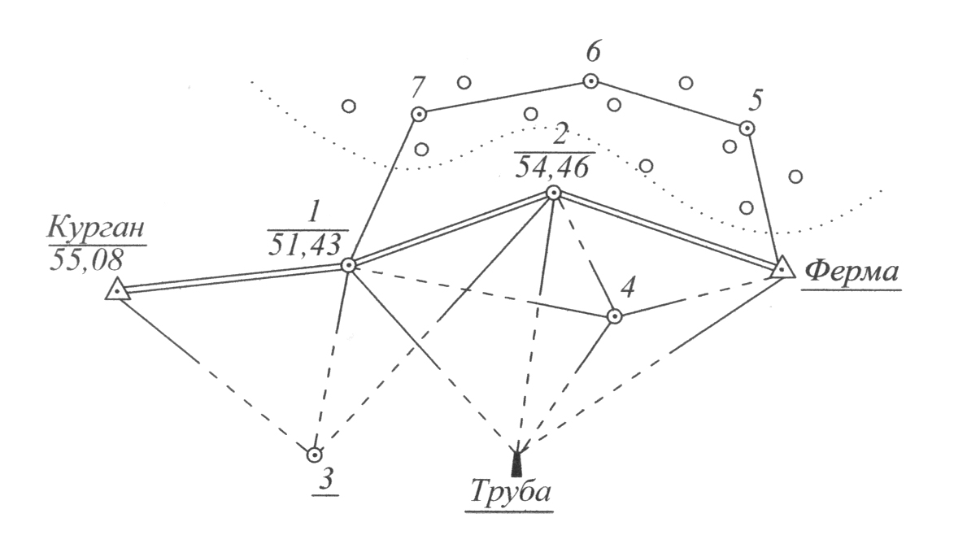
Рис. 3.2

Порядок выполнения задания

Обработка журнала топографической съемки
1. Для каждого направления вычислить место нуля по формуле
$\text{МО}=\frac{\text{КП}−\text{КЛ}}{2}$.
Если значения места нуля на станции колеблются в пределах 1.5 ′, то можно заключить, что выполненные полевые наблюдения сделаны правильно (постоянство места нуля на станции является контролем измерений углов наклона).
2. Вычислить углы наклона по каждому направлению по формуле
$v=\frac{\text{КП}+\text{КЛ}}{2}$.
Проконтролировать вычисления углов наклона по одной из формул:
ν = КЛ + МО;
ν = КП – МО.
3. Вычислить превышения между точками по формуле
h = S ·tg ν + i – V + f,
где:
S – горизонтальное проложение;
ν – угол наклона;
i – высота прибора;
V – высота точки наведения визирного луча (высота знака);
f – поправка за кривизну Земли и рефракцию.

Вычисление высот точек, полученных засечками
4. В ведомость вычисления высот (табл. 12) из журнала топографической съемки вписать расстояния и превышения между исходными и определяемыми точками.
Таблица 12

Ведомость вычисления высот точек съемочной опоры

Определяемая точка | Исходные  точки | Расстояния  S, км | Превышения,  h, м | Высоты  H, м | Расхождение  в высотах
 |  |  |  |  | Δ h, м | Δ h_{доп}, м
Вычисление высоты точки 3
 | 1 | 0.26 | +1.21 | 52.64
3 |  |  |  |  | 0.05 | 0.15
 | 2 | 0.50 | –1.87 | 52.59
 |  |  |  |  | 0.15 | 0.17
 | Курган | 0.34 | –2.34 | 52.74
 |  |  |  |  | 0.10 | 0.12
 |  |  | Н _{ср} = 52.66
Вычисление высоты точки «Труба»
 | 1
Труба
 | 2
 | Ферма
 |  |  | Н_{ср} =
Вычисление высоты точки 4
 | 1
4
 | 2
 | Ферма
 |  |  | Н _{ср} =

5. По всем направлениям с исходных точек вычислить значения высот определяемой точки по формуле
Н = Н_{исх} + h.
6. Вычислить и записать в табл. 12 расхождения между парой полученных значений высот.
Допустимые расхождения рассчитать по формуле
Δ Н_{доп} = 0.20 · (S₁ + S₂), м,
где: S₁ и S₂ – расстояния от опорных точек до определяемой точки, выраженные в километрах.
7. За окончательные значения высот принимают средние арифметические из вычисленных значений (если расхождения высот не превышают допустимых значений).

Уравнивание превышений
и вычисление высот точек мензульного хода

8. В журнале топографической съемки вычислить прямые и обратные превышения между точками мензульного хода.
9. Сравнить прямые и обратные превышения по каждой линии хода. Расхождения между ними не должны превышать 4 см на каждые 100 м расстояния.
10. В ведомость вычисления высот точек мензульного хода (табл. 13) выписать длины сторон, прямые и обратные превышения.
Вычислить средние превышения и записать их округленными до сантиметров со знаками, соответствующими направлению хода
$h_{\text{ср}}=\frac{h_{\text{пр}}−h_{\text{обр}}}{2}$.
Примечание: превышение с точки 7 на точку 1 получено
дважды в прямом направлении.
11. Вычислить невязку в сумме превышений хода
f_{h} = ∑ h _{пр} – ∑h _{теор} ,
где. ∑ h_{пр} – сумма средних превышений хода;
∑h_{теор} – теоретическая сумма превышений, полученная как разность высот конечной и начальной точек хода.

Таблица 13

Ведомость вычисления высот точек мензульного хода

№ точек | Длина  сторон, км | Превышения, м |  |  |  | Высоты, м
№ точек | Длина  сторон, км | прямые | обратные | средние | уравнен. | Высоты, м
Ферма |  |  |  |  |  | 52.61
Ферма | 0.20 | –1.72 | +1.65 | –1.68
5
5 | 0.24 | 0.00 | 0.07 | –0.04
6
7
1 |  |  |  |  |  | 51.43
 |  |  | ∑ h _{пр} =
 |  |  | ∑ h _{т} =
 |  |  | f _{h} =
 |  |  | f _{h}^{доп} =

Допустимую невязку рассчитать по формуле
$f_{h}^{\text{доп}}=\frac{0\text{.}\text{20}⋅\text{Lкм}}{\sqrt{n}}$(м),
где, L км – сумма длин сторон мензульного хода, выраженная в километрах;
n – число сторон.
12. Если полученная невязка допустима, то ее распределяют в превышения с обратным знаком пропорционально длинам сторон. Величины поправок округляют до целых сантиметров.
13. Вычислить высоты точек мензульного хода. Контролем вычисления является получение высоты конечной точки хода.

Вопросы и задачи для самопроверки
1. Перечислите способы создания съемочного обоснования.
2. Сколько нужно иметь на планшете опорных геодезических точек, чтобы определить по ним положение дополнительной точки:
а) способом прямой засечки;
б) способом обратной засечки (задача Потенота);
в) способом боковой засечки;
г) полярным способом?
3. Когда по трем опорным точкам невозможно определить положение четвертой точки?
4. Что является контролем измерения углов наклона на станции? В чем заключается контроль вычисления углов наклона на станции?
5. Для чего приводят место нуля к нулю?
6. Прямое превышение с точки 1 на точку 2 равно +0.08 м, обратное превышение +0.10 м. Длина стороны 570 м. Рассчитайте допустимое расхождение в превышениях и вычислите среднее превышение в направлении 1–2.
7. Когда вводят в превышение поправку за кривизну Земли и рефракцию?
8. Вычислить превышение, если линия местности измерена лентой D = 203.2 м, а угол наклона ее ν = –3° 19.5 ′.
9. Вычислить превышение, если при определении расстояния по дальномеру 100 l + Δ = 128.5 м, а угол наклона визирной оси ν = –5° 44 ′.
10. Высота точки местности, на которой была установлена мензула, равна 215.84 м; высота оси вращения трубы кипрегеля над точкой i = 1.31 м. При наведении визирной оси кипрегеля на верх фабричной трубы были получены отсчеты по вертикальному кругу: КП = - 2° 17 ′ и КЛ = + 2° 19 ′. Горизонтальное проложение между мензулой и трубой равно S = 652 м. Вычислить высоту верха фабричной трубы.

Список литературы

- Маслов А.В,. Гордеев А.В, Батраков Ю.Г. Геодезия – М. «КолосС» 2006.
- Неумывакин Ю.К. Практикум по геодезии. – М. «КолосС» 2008.
- Инструкция по топографической съемке в масштабах 1:5000, 1:2000, 1: 1000, 1: 500. – М.: Недра, 1985.
- Условные знаки для топографических планов масштабов 1:5000, 1:2000, 1:1000, 1:500. – М. Картгеоцентр – Геоиздат, 2004.
- Условные знаки для топографической карты масштаба
1 : 10 000. – М.: Недра, 1989.

Учебное издание

Юнусов А.Г., Парамонова Е.Г.,
Ктиторов Э.М., Журавлев А.Ф.,
Каширкин Ю.Ю., Сафиев А.А.

ГЕОДЕЗИЯ

ЧАСТЬ I

УЧЕБНО-МЕТОДИЧЕСКОЕ ПОСОБИЕ
ПО ВЫПОЛНЕНИЮ КОНТРОЛЬНЫХ РАБОТ

Для студентов заочного обучения
по направлению:
21.03.02 - Землеустройство и кадастры

Издано в авторской редакции

Редакционно-издательский отдел ГУЗ
Подписано в печать 14.02.18.Сдано в производство 28.02.18.
Формат 60х84¹/₁₆. Объем 2,5 п.л., 2,2 уч.-изд.
Бумага офсетная. Тираж 150. Заказ №____
_____________________________________________________
Отдел издательства ГУЗ
Москва, ул. Казакова, 15

